

**MODO DE USO:**

Esta página está destinada a instruí-lo a como utilizar o material abaixo.

Separamos os modelos em dois arquivos editáveis: um modelo para **lojas físicas** e outro modelo para **lojas online**, seguindo como base o Código de Defesa do Consumidor.

Para melhor utilização do material você pode remover essa página de instruções, adicionar o logo da sua loja e fazer as alterações necessárias no arquivo abaixo.

**Esperamos que aproveite nosso modelo de política de troca e possa aplicá-lo em sua loja.**

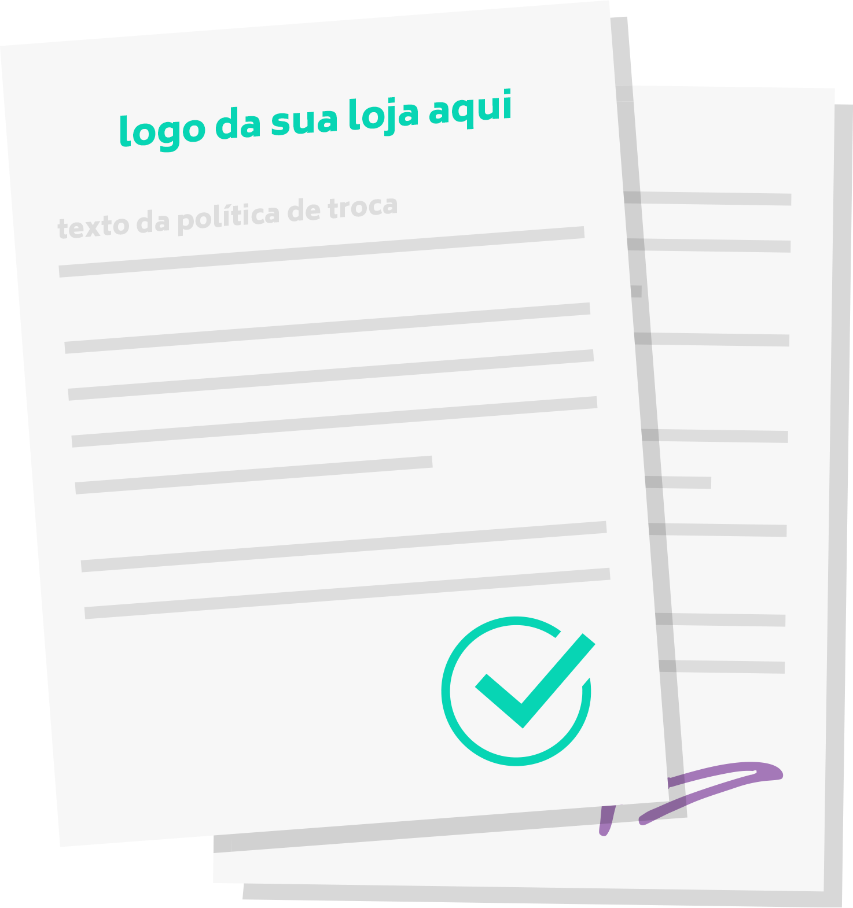

**MODELO DE POLÍTICA DE TROCA, DEVOLUÇÃO E ARREPENDIMENTO**

**Loja Online**

O que nós da **(Preencha a sua empresa aqui)** mais queremos é ver nossos clientes felizes e satisfeitos como nossos produtos, por isso criamos uma política de troca e devolução que respeita a legislação de acordo com o Código de Defesa do Consumidor. Para que nossos clientes tenham acesso a todas as informações necessárias caso precisem utilizar algum de nossos serviços de troca ou devolução.

Mas fique atento, leia todos os tópicos com atenção, caso as condições descritas abaixo não forem seguidas, a **(Preencha a sua empresa aqui)** não tem a obrigatoriedade de aceitar a troca ou devolução.

**DEVOLUÇÃO EM CASO DE ARREPENDIMENTO**

Caso o cliente tenha o interesse em devolver o produto mesmo que ele não possua defeitos, ele pode exercer o direito de arrependimento.

A solicitação será aceita dentro do prazo de 7 (sete) dias corridos, a partir do recebimento do produto. Sendo assim segundo a lei, o cliente poderá solicitar a devolução dos valores pagos ou, realizar a troca por outro produto recebendo ou complementando a diferença de preço. Sendo o custo do frete integralmente da empresa.

**DEVOLUÇÃO EM CASO DE DEFEITO**

Caso o produto possua defeito, o cliente poderá reportar a avaria dentro do prazo de 7 (sete) dias, a partir do recebimento do produto.

Não sendo possível reparar o produto, o cliente tem pleno direito de exigir a troca por outro produto igual. Podendo optar por trocar o produto por outro igual ao que comprou, mas o mesmo modelo não esteja mais disponível, o cliente poderá escolher outro produto de espécie ou modelo diferente.

**COMO FUNCIONA O PROCESSO DE TROCA E DEVOLUÇÃO?**

Para iniciar o processo de troca ou devolução, o cliente deve comunicar qual o processo deseja realizar através do e-mail **(e-mail de contato sua empresa)**, informando o número do pedido, dados pessoais (Nome e CPF) e motivo da troca/devolução. Dentro do prazo estipulado de 7 (sete) dias corridos após o recebimento da compra.

Para que o processo de troca ocorra com sucesso, o produto a ser trocado não deve apresentar sinais de uso e deve ser enviado na embalagem em que o produto foi enviado. É importante validar que não serão trocados produtos que possuam sinais de mau uso ou alterações.

Após isso, será iniciado processo de coleta do produto, que deverá seguir de acordo com o protocolo firmado por e-mail. É importante que seja anexada na embalagem de retorno a Nota Fiscal do produto com o número de identificação do pedido.

Assim que for confirmado o retorno do produto, é feita uma análise de suas condições e o pedido de troca/devolução é liberado em até **X (estipular dias ideais conforme a rotina da expedição)** dias úteis. Para que o produto seja aceito ele deve estar com uma etiqueta, com código de referência do produto, devidamente fixado.

Caso o processo seja de devolução, o tempo para ser realizado o estorno do valor pode variar de acordo com o método de pagamento da compra.

Após a validação, será despachado um novo pedido. O prazo de entrega do pedido de troca será o mesmo do pedido original, contado a partir de sua liberação. Não nos responsabilizamos por produtos enviados por conta própria.

É importante ressaltar que o cliente não terá custos durante o processo.

**GARANTIA DOS PRODUTOS**

Todo produto possui obrigatoriamente um prazo de garantia legal de 30 (trinta) dias para defeitos em produtos não duráveis, e 90 (noventa) dias para produtos duráveis.

Caso não seja possível reparar o produto, o cliente poderá realizar a troca ou substituição do produto por um novo ou optar pelo ressarcimento do valor da compra.

**EM CASO DE PROBLEMAS NO RECEBIMENTO DO PRODUTO**

Pedimos que o cliente confira sempre seu produto no ato da entrega. Constando divergência entre o produto pedido e o recebido na hora do recebimento, caso se encaixe em qualquer uma das hipóteses abaixo, o cliente poderá recusar o produto, devendo entrar em contato com a nossa empresa:

- Embalagem com sinais de abertura;

- Produto fora da embalagem original ou avariado;

- Produto não condizente com o pedido;

- Faltando algum produto do pedido.

Sendo percebida alguma divergência depois do ato da entrega, o cliente tem até 48 horas para entrar em contato com a **(Preencha a sua empresa aqui)** através do e-mail **(e-mail de contato da empresa aqui)**.

Solicitações fora deste prazo não serão aceitas.

**EXCEÇÕES**

Não realizamos trocas ou devoluções de produtos em promoção.

O cliente pode também escolher outro produto e pagar a diferença.

Em caso de estorno não efetuamos estorno do valor de frete.

Em caso de análise negativa o cliente será comunicado por e-mail.

**PARA POSSÍVEIS DÚVIDAS:**

(Inserir aqui informações de contato da sua empresa para onde os processos acima sejam encaminhados)